Weekly Report of DcBot

**6. 相对轮动图_板块热点**

分析师可以使用相对轮动图来分析几种币相对于BTC基准的相对强度趋势。

指标由一周的RS与过去一个月的RS做标准化。

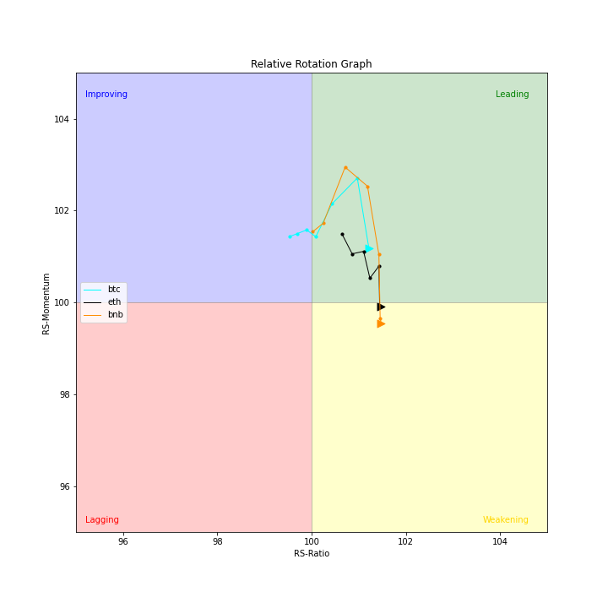

上图为主流币过去一周的相对轮动情况。

领先象限的符号应该在你的做多清单上，因为它们显示了相对的强度。在减弱象限的符号应该在您的做空观察列表中。滞后象限中的符号应该在做多列表中，因为它们显示了相对的弱点。改善象限中的符号应该作为潜在的品种出现在你的做多清单上。

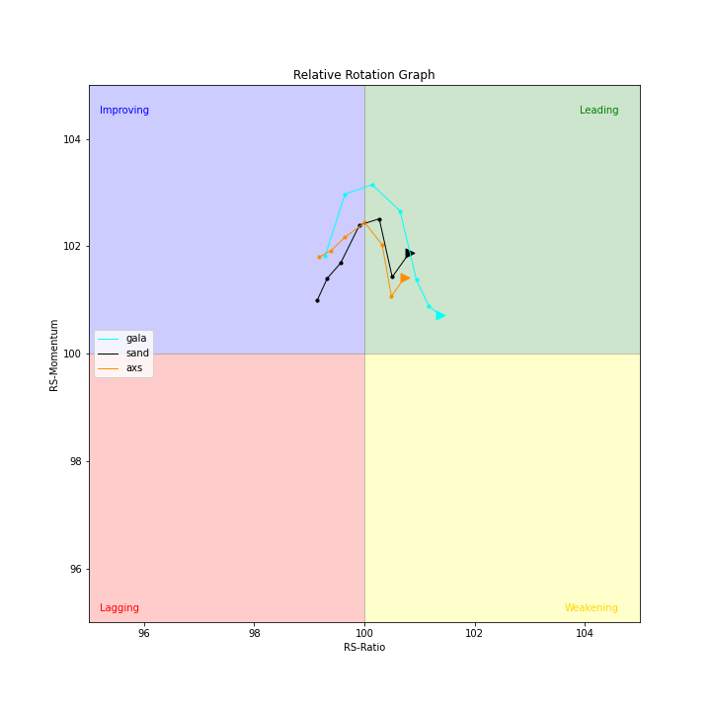

上图为游戏币过去一周的相对轮动情况。

表格显示目前可以放入做多清单的品种。

|  |  |  |
| --- | --- | --- |
| Game Coin | Leading_Area | Improving_Area |
| btc | 2023-01-12 | nan |
| bch | 2023-01-12 | nan |
| matic | 2023-01-12 | nan |
| sol | 2023-01-12 | nan |
| uni | 2023-01-12 | nan |
| gala | 2023-01-12 | nan |
| sand | 2023-01-12 | nan |
| axs | 2023-01-12 | nan |
| doge | nan | 2023-01-12 |
| link | nan | 2023-01-12 |